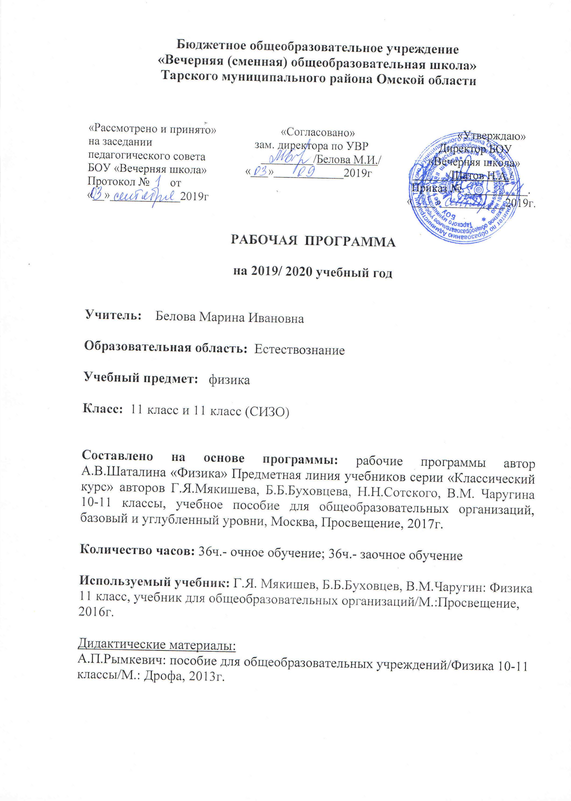

Планируемые результаты освоения учебного предмета
Личностные результаты:
-умение управлять своей познавательной деятельностью;
- готовность и способность к образованию, в том числе самообразованию, на протяжении всей жизни; сознательное отношение к непрерывному образованию как условию успешной профессиональной и общественной деятельности;
- умение сотрудничать со взрослыми, сверстниками, детьми младшего возраста в образовательной, учебно-исследовательской , проектной и других видах деятельности;
- сформированность мировоззрения, соответствующего современному уровню развития науки; сознание значимости науки, владения достоверной информацией о передовых достижениях и открытиях мировой и отечественной науки; заинтересованность в научных знаниях об устройстве мира и общества; готовность к научно-техническому творчеству;
- чувство гордости за российскую физическую науку, гуманизм;
-положительное отношение к труду, целеустремлённость;
- экологическая культура, бережное отношение к родной земле, природным богатствам России и мира, понимание ответственности за состояние природных ресурсов и разумное природопользование.
Метапредметные результаты:
- освоение регулятивных универсальных учебных действий:
- самостоятельно определять цели, ставить и формулировать собственные задачи в образовательной деятельности и жизненных ситуациях;
- оценивать ресурсы, в том числе время и другие нематериальные ресурсы, необходимые для достижения цели ресурсы;
- сопоставлять имеющиеся возможности и необходимые для достижения цели ресурсы;
- опреднлять несколько путей достижения цели;
- задавать параметры и критерии, по которым можно определить, что цель достигнута;
- сопоставлять полученный результат деятельности с поставленной заранее целью;
- осознавать последствия достижения поставленной цели в деятельности, собственной жизни и жизни окружающих людей;
2) освоение познавательных универсальных учебных действий:
- критически оценивать и интерпретировать информацию с разных позиций;
- распознавать и фиксировать противоречия в информационных источниках;
- использовать различные модельно-схематические средства для представления выявленных в информационных источниках противоречий;
- осуществлять развёрнутый информационный поиск и ставить на его основе новые (учебные и познавательные) задачи;
- искать и находить обобщённые способы решения задач;
- приводить критические аргументы как в отношении собственного суждения, так и в отношении действий и суждений другого человека;
- анализировать и преобразовывать проблемно-противоречивые ситуации;
- выходить за рамки учебного предмета и осуществлять целенаправленный поиск возможности широкого переноса средств и способов действия;
- выстраивать индивидуальную образовательную траекторию, учитывая ограничения со стороны других участников и ресурсные ограничения;
- занимать разные позиции в познавательной деятельности (быть учеником и учителем; формировать образовательный запрос и выполнять консультативные функции самостоятельно; ставить проблему и работать над её решением; управлять совместной познавательной деятельностью и подчиняться);
3) освоение коммуникативных универсальных учебных действий:
- осуществлять деловую коммуникацию как со сверстниками, так и со взрослыми (как внутри образовательной организации, так и за её пределами);
- при осуществлении групповой работы быть как руководителем, так и членом проектной команды в разных ролях (генератором идей, критиком, исполнителем, презентующим и т.д.);
- развёрнуто, логично и точно излагать свою точку зрения с использованием адекватных (устных и письменных) языковых средств;
- распознавать конфликтные ситуации и предотвращать конфликты до их активной фазы;
- согласовывать позиции членов команды в процессе работы над общим продуктом/решением;
- представлять публично результаты индивидуальной и групповой деятельности как перед знакомой, так и перед незнакомой аудиторией;
- подбирать партнёров для деловой коммуникации, исходя из соображений результативности взаимодействия, а не личных симпатий;
- воспринимать критические замечания как ресурс собственного развития;
- точно и ёмко формулировать как критические, так и одобрительные замечания в адрес других людей в рамках деловой и образовательной коммуникации, избегая при этом личностных оценочных суждений.

Предметные результаты:
Выпускник на базовом уровне научится:
- демонстрировать на примерах роль и место физики в формировании современной научной картины мира, в развитии современной техники и технологий, в практической деятельности людей;
- демонстрировать на примерах взаимосвязь между физикой и другими естественными науками;
- устанавливать взаимосвязь естественно-научных явлений и применять основные физические модели для их описания и объяснения;
- использовать информацию физического содержания при решении учебных, практических, проектных и исследовательских задач, интегрируя информацию из различных источников и критически ее оценивая;
- различать и уметь использовать в учебно-исследовательской деятельности методы научного познания (наблюдение, описание, измерение, эксперимент, выдвижение гипотезы, моделирование и др.) и формы научного познания (факты, законы, теории), демонстрируя на примерах их роль и место в научном познании;
- проводить прямые и косвенные изменения физических величин, выбирая измерительные приборы с учетом необходимой точности измерений, планировать ход измерений, получать значение измеряемой величины и оценивать относительную погрешность по заданным формулам;
- проводить исследования зависимостей между физическими величинами: проводить измерения и определять на основе исследования значение параметров, характеризующих данную зависимость между величинами, и делать вывод с учетом погрешности измерений;
- использовать для описания характера протекания физических процессов физические величины и демонстрировать взаимосвязь между ними;
- использовать для описания характера протекания физических процессов физические законы с учетом границ их применимости;
- решать качественные задачи (в том числе и межпредметного характера): используя модели, физические величины и законы, выстраивать логически верную цепочку объяснения (доказательства) предложенного в задаче процесса (явления);
- решать расчетные задачи с явно заданной физической моделью: на основе анализа условия задачи выделять физическую модель, находить физические величины и законы, необходимые и достаточные для ее решения, проводить расчеты и проверять полученный результат;
- учитывать границы применения изученных физических моделей при решении физических и межпредметных задач;
- использовать информацию и применять знания о принципах работы и основных характеристиках изученных машин, приборов и других технических устройств для решения практических, учебно-исследовательских и проектных задач;
- использовать знания о физических объектах и процессах в повседневной жизни для обеспечения безопасности при обращении с приборами и техническими устройствами, для сохранения здоровья и соблюдения норм экологического поведения в окружающей среде, для принятия решений в повседневной жизни.

Выпускник на базовом уровне получит возможность научиться:
- понимать и объяснять целостность физической теории, различать границы ее применимости и место в ряду других физических теорий;
- владеть приемами построения теоретических доказательств, а также прогнозирования особенностей протекания физических явлений и процессов на основе полученных теоретических выводов и доказательств;
- характеризовать системную связь между основополагающими научными понятиями: пространство, время, материя (вещество, поле), движение, сила, энергия;
- выдвигать гипотезы на основе знания основополагающих физических закономерностей и законов;
- самостоятельно планировать и проводить физические эксперименты;
- характеризовать глобальные проблемы, стоящие перед человечеством: энергетические, сырьевые, экологические, – и роль физики в решении этих проблем;
- решать практико-ориентированные качественные и расчетные физические задачи с выбором физической модели, используя несколько физических законов или формул, связывающих известные физические величины, в контексте межпредметных связей;
- объяснять принципы работы и характеристики изученных машин, приборов и технических устройств;
- объяснять условия применения физических моделей при решении физических задач, находить адекватную предложенной задаче физическую модель, разрешать проблему как на основе имеющихся знаний, так и при помощи методов оценки.

Содержание курса физики в 11 классе.

Основы электродинамики (продолжение).
Магнитное поле.
Взаимодействие токов. Магнитное поле тока. Магнитная индукция. Сила Ампера. Сила Лоренца.
Электромагнитная индукция.
Явление электромагнитной индукции. Магнитный поток. Закон электромагнитной индукции. Правило Ленца. Самоиндукция. Индуктивность. Взаимосвязь электрического и магнитного полей. Электромагнитное поле.
Колебания и волны.
Свободные колебания в колебательном контуре. Период свободных электрических колебаний. Переменный электрический ток. Генерирование электрической энергии. Трансформатор. Передача электрической энергии. Электромагнитные волны. Свойства электромагнитных волн. Принципы радиосвязи. Телевидение.
Оптика.
Световые волны.
Скорость света и методы ее измерения. Законы отражения и преломления света. Волновые свойства света: дисперсия, интерференция света, дифракция света. Когерентность. Поперечность световых волн. Поляризация света.
Основы специальной теории относительности
Постулаты теории относительности. Принцип относительности Эйнштейна. Постоянство скорости света. Пространство и время в специальной теории относительности. Релятивистская динамика. Связь массы с энергией.
Излучения и спектры.
Различные виды электромагнитных излучений и их практическое применение: свойства и применение инфракрасных, ультрафиолетовых и рентгеновских излучений. Шкала электромагнитных излучений.
Квантовая физика.
Гипотеза Планка о квантах. Фотоэффект. Уравнение Эйнштейна для фотоэффекта. Фотоны. Гипотеза де Бройля о волновых свойствах частиц. Корпускулярно-волновой дуализм. Соотношение неопределенности Гейзенберга.
Строение атома. Опыты Резерфорда. Квантовые постулаты Бора. Испускание и поглощение света атомом. Лазеры.
Модели строения атомного ядра: протонно-нейтронная модель строения атомного ядра. Ядерные силы. Дефект массы и энергия связи нуклонов в ядре. Ядерная энергетика. Влияние ионизирующей радиации на живые организмы. Доза излучения, закон радиоактивного распада и его статистический характер. Элементарные частицы: частицы и античастицы. Фундаментальные взаимодействия
Строение Вселенной.
Строение солнечной системы. Система «Земля – Луна». Общие сведения о Солнце (вид в телескоп, вращение, размеры, масса, светимость, температура солнца и состояние вещества в нем, химический состав). Источники энергии и внутреннее строение Солнца. Физическая природа звезд. Наша Галактика (состав, строение, движение звезд в Галактике и ее вращение). Происхождение и эволюция галактик и звезд.

Тематический план учебного курса
11 класса

№  п/п | Наименование разделов и тем | Количество часов | По программе
I | Основы электродинамики | 10 | 9
II | Колебания и волны | 10 | 16
III | Оптика | 13 | 13
IV | Основы специальной теории относительности | 3 | 3
V | Квантовая физика | 15 | 17
VI | Строение Вселенной | 10 | 5
VII | Повторение | 8 | 7
VIII | Промежуточная аттестация  Итоговое тестирование
 | Всего | 70 | 70

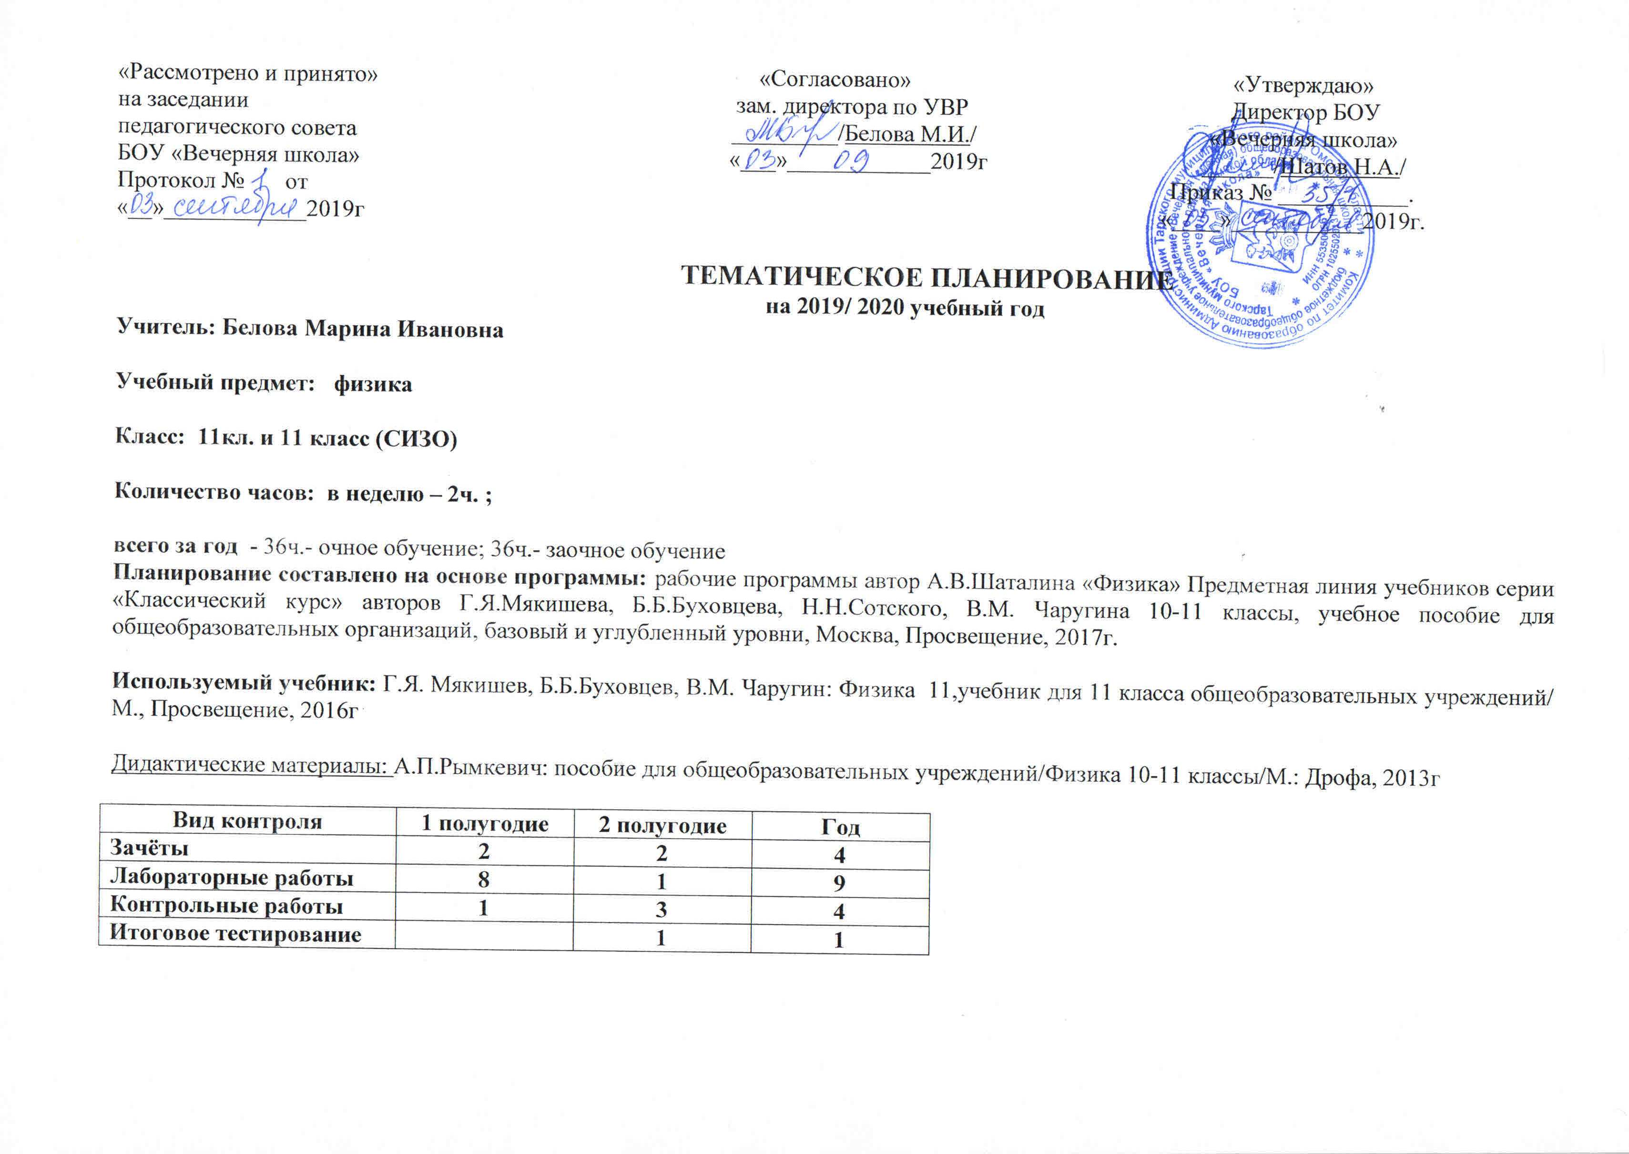«
Тематическое планирование
Физика 11 класс,
(всего 70 часа: 35ч. очно и 35ч. самостоятельная работа обучающихся (з/о))

№ | Тема | Кол час | Компоненты учебника | Методические рекомендации | Дата
 |  |  |  |  | План | Факт
ЭЛЕКТРОДИНАМИКА (продолжение) (10 ч)
1/1 | Магнитное поле | 1 | § 1 | Определение и свойства
2/2 | Сила Ампера. Сила Лоренца. Решение задач | 1 | § 2,4 | Правила левой руки. Изучение сил по плану «Величина»
3/3 | Наблюдение действия магнитного поля на ток (лабораторная работа 1) | 1 | Изучить инструкцию к лабораторной работе 1 в учебнике, стр.413
4/4 | Самостоятельная работа по решению задач | 1 | Стр.23 | Задания ЕГЭ | з/о
5/5 | Магнитные свойства вещества | 1 | § 6 | Стр. 30 вопросы | з/о
6/6 | Явление электромагнитной индукции | 1 | § 7 | Видеоролики с опытами.  Определение, опыты
7/7 | Направление индукционного тока. Правило Ленца | 1 | § 8 | Стр.36, алгоритм
8/8 | Закон электромагнитной индукции | 1 | § 8 | Стр.37, изучение по плану «Закон»
9/9 | Подготовка к зачёту по темам «Стационарное магнитное поле» «Электромагнитная индукция», | 1 |  |  | з/о
10/10 | Зачет №1по теме «Стационарное магнитное поле» «Электромагнитная индукция», | 1 |  | 1.Устный опрос по вопросам зачёта  2.Практическая работа по решению задач на применение правил и формул | з/о
КОЛЕБАНИЯ И ВОЛНЫ (10 ч)
1/11 | Определение ускорения свободного падения при помощи нитяного маятника (лабораторная работа 3) | 1 | Изучить инструкцию к лабораторной работе 3 в учебнике. Стр.415 | Задача для наиболее интересующихся учащихся: с помощью маятника оценить свой рост
2/12 | Аналогия между механическими и электромагнитными колебаниями | 1 | § 13,14,16,17,стр.79 | Целесообразно заполнение обобщающей таблицы | з/о
3/13 | Решение задач на характеристики электромагнитных свободных колебаний | 1 | § 19,21 | Стр. 90, задания ЕГЭ
4/14 | Переменный электрический ток | 1 | § 21 | формулы
5/15 | Генератор переменного тока. Трансформаторы | 1 | § 26 | Изучение по плану «Прибор»
6/16 | Производство, передача и использование электрической энергии | 1 | § 27 | Стр.112, вопросы | з/о
7/17 | Волна. Свойства волн и основные характеристики | 1 | § 29 | Стр.121 вопросы | з/о
8/18 | Опыты Герца | 1 | § 35,39 | Стр.145, 159,задания ЕГЭ | з/о
9/19 | Изобретение радио А. С. Поповым. Принципы радиосвязи | 1 | § 37,41,42 | Изучение простейшего радиоприёмника по плану «Прибор», | з/о
10/20 | Зачет №2 по теме «Колебания и волны» | 1 |  | Усный опрос по вопросам зачёта | з/о
ОПТИКА (13 ч)
1/21 | Введение в оптику | 1 | § 44, стр.172 | Главная цель вводной лекции — создание общего (целостного) представления о современных воззрениях на природу света и корпускулярно-волновом дуализме. | з/о
2/22 | Основные законы геометрической оптики | 1 | § 45,47,48 | Законы отражения и преломления света | з/о
3/23 | Экспериментальное измерение показателя преломления стекла (лабораторная работа 4) | 1 | Изучить инструкцию к лабораторной работе 4 в учебнике, стр.416 | Определение относительного показателя преломления двумя методами:  а) без помощи транспортира;
4/24 | Экспериментальное определение оптической силы и фокусного расстояния собирающей линзы (лабораторная работа 5) | 1 | Изучить инструкцию к лабораторной работе 5 в учебнике стр.417 | § 50, 51,повторить
5/25 | Дисперсия света | 1 | § 53 |  | з/о
6/25 | Измерение длины световой волны (лабораторная работа 6) | 1 | Изучить инструкцию к лабораторной работе 6 в учебнике, стр.419 | Освоение экспериментального метода оценки длины световой волны с помощью дифракционной решетки
7/27 | Оценка информационной ёмкости компат-диска (СD) | 1 | Изучить инструкцию к лабораторной работе 6 в учебнике, стр.419 |  | з/о
8/28 | Излучение и спектры. Шкала электромагнитных излучений | 1 | § 66-67 | Виды спектров, спектральный анализ | з/о
9/29 | Повторение по теме «Излучение и спектры» с выполнением | 1 | §66-68 |  | з/о
10/30 | Повторение по теме «Оптика» | 1 | §44-68 | Вопросы теории
11/31 | Повторение по теме «Оптика» | 1 | §44-48 | Решение 1 варианта контрольной работы | з/о
12/32 | Контрольная работа по теме «Оптика», | 1
13/33 | Зачет №3 по теме «Оптика», | 1 |  | Устный опрос | з/о
ОСНОВЫ СПЕЦИАЛЬНОЙ ТЕОРИИ ОТНОСИТЕЛЬНОСТИ (3 ч)

1/34 | Элементы специальной теории относительности. Постулаты Эйнштейна | 1 | § 62, 63 | Выстраивание материала урока согласно логической схеме цикла познания: факты (наличие противоречия) проблема гипотеза-модель следствия эксперимент
2/35 | Элементы релятивистской динамики | 1 | § 64 |  | з/о
3/36 | Обобщающе-повторительное занятие по теме «Элементы специальной теории относительности» | 1 | Краткие итоги главы | Систематизация материала по данной теме путем повторения цепочки научного познания. Заполнение таблицы с формулами для случаев: а) релятивистские соотношения между массой, энергией и импульсом для объекта с ненулевой массой покоя; б) то же для объекта с нулевой массой покоя
КВАНТОВАЯ ФИЗИКА (15 ч)
1/37 | Законы фотоэффекта | 1 | § 69, 70 | При 2 ч в неделю приведение цепочки научного познания, поясняющей возникновение квантовой физики; рассмотрение вопросов применения фотоэффекта на практике
23/38 | Фотоны. Гипотеза де Бройля | 1 | § 71 | Волновые свойства частиц. Дифракция электронов. Гипотеза де Бройля (1923). Вероятностно-статистический смысл волн де Бройля. Корпускулярно-волновой дуализм. Понятие о квантовой и релятивистской механике | з/о
3/39 | Квантовые свойства света: световое давление, химическое действие света | 1 | § 72 | При 2 ч в неделю рассмотрение в начале урока опытов Резерфорда | з/о
4/40 | Квантовые постулаты Бора. Излучение и поглощение света атомом | 1 | § 74, 75
5/41 | Повторение по темам «Световые кванты», «Атомная физика» | 1 | § 69-75
6/42 | Зачет№4«Световые кванты», «Атомная физика» | 1 |  |  | з/о
7/43 | Строение атомного ядра. Ядерные силы. | 1 | § 78
8/44 | Энергия связи атомных ядер | 1 | § 80 | При 2 ч в неделю — рассмотрение состава ядра атома, вопроса о ядерных реакциях и их энергетическом выходе. Ознакомление с двумя способами расчета энергии связи | з/о
9/45 | Радиоактивность | 1 | § 82, 84, 87 | Правила смещения для всех видов распада. Механизм осуществления процессов распада. Естественная и искусственная радиоактивность (история открытия). Трансурановые химические элементы. Мария Кюри — великая женщина-ученый. При 2 ч в неделю изучение закона радиоактивного распада
10/46 | Цепная ядерная реакция. Атомная электростанция | 1 | § 88, 89
11/47 | Применение физики ядра на практике. Биологическое действие радиоактивных излучений | 1 | § 90. 92, 94 | Область использования достижений физики ядра на практике (медицина, энергетика, транспорт будущего, космонавтика, сельское хозяйство, археология, промышленность, в том числе и военная) | з/о
12/48 | Элементарные частицы | 1 | § 95. 96 | Стр.353 – три этапа в развитии частиц | з/о
13/49 | Подготовка к контрольной работе по теме «Квантовая физика» | 1 |  |  | з/о
14/50 | Контрольная работа по теме «Квантовая физика» | 1
15/51 | Физическая картина мира | 1 | Стр.408 | Физическая картина мира как составная часть естественно-научной картины мира. Эволюция физической картины мира. Временные и пространственные масштабы Вселенной.  Предмет изучения физики; ее методология. Физические теории: классическая механика, молекулярная физика и термодинамика, электродинамика, квантовая физика | з/о
СТРОЕНИЕ ВСЕЛЕННОЙ (10 ч)

1/52 | Солнечная система | 1 | стр.365 |  | з/о
2/53 | Система Земля — Луна | 1 | § 100
3/54 | Физическая природа планет и малых тел Солнечной системы | 1 | § 101
4/55 | Солнце и звёзды | 1 | Стр.379
5/56 | Солнце | 1 | § 102 |  | з/о
6/57 | Основные характеристики звёзд | 1 | § 103
7/58 | Эволюция звёзд |  | § 105 |  | з/о
8/59 | Наша Галактика | 1 | § 106
9/60 | Галактики | 1 | § 107
10/61 | Жизнь и разум во Вселенной | 1 |  |  | з/о
11/62 | Контроль знаний по теме «Строение Вселенной» | 1
Повторение (9ч)
1/63 | Основы электродинамики | 1 | §1 – 17 (11 кл)
2/64 | Колебания и волны | 1 | §18 – 58 (11 класс) |  | з/о
3/65 | Оптика | 1 | §59 – 86 (11 класс)
4/66 | Квантовая физика | 1 | §87 – 115 (11 класс)
5/67  6/68  7/69 | Подготовка к итоговому тестированию, решение задач | 3 |  |  | з/о-3ч.
8/69 | Промежуточная аттестация  Итоговое тестирование | 1
9/70 | Коррекция знаний | 1 |  |  | з/о

Контрольно-измерительный материал

№ урока | Вид работы | По теме
1 ПОЛУГОДИЕ
10/10 | Зачет №1 | «Стационарное магнитное поле Электромагнитная индукция»
10/20 | Зачет №2 | «Колебания и волны»
12/32 | Контрольная работа | «Оптика»,
13/33 | Зачет №3 | «Оптика»
II ПОЛУГОДИЕ
6/42 | Зачет№4 | «Световые кванты», «Атомная физика»
14/50 | Контрольная работа | «Квантовая физика»
10/61 | Контроль знаний | «Строение Вселенной»
8/69 | Промежуточная аттестация  Итоговое тестирование | Курс физики 11 класса

Лист коррекции и внесения изменений
УТВЕРЖДАЮ
Директор школы
___________ /Шатов Н.А./

«___»________20___ г.

Класс | № урока | Тема урока | Причины

